บทที่ 2
ทฤษฎีที่เกี่ยวข้อง

  - บทนำ

SNMP เป็นโปรโตคอลในระดับประยุกต์ (Application Layer) ที่กำหนดรูปแบบ และ กรรมวิธีการจัดการเครือข่าย โดยมีสถานีจัดการเครือข่ายส่วนกลางทำหน้าที่ดูแล ตรวจสอบ และควบคุมการ
ทำงานของอุปกรณ์เครือข่าย

2.2. SNMP (SIMPLE NETWORK MANAGEMENT PROTOCOL)

2.2.1. พื้นฐานการบริหารเครือข่าย
การบริหารเครือข่าย คือ การตรวจ ควบคุม และวางแผนการใช้ทรัพยากรระบบเพื่อให้เครือข่ายทำงานได้อย่างมีประสิทธิภาพ และ สามารถตรวจหาจุดบกพร่องที่เกิดขึ้นเพื่อแก้ไขปัญหาได้อย่างรวดเร็วในระบบเครือข่ายใดๆที่ เอสเอ็นเอ็มพี จัดการ จะต้องประกอบด้วย เอสเอ็นเอ็มพีโมเดล (SNMP Model) 4 ส่วนคือ
2.1.1.1. Managed nodes: อาจจะเป็น โฮสต์, เราท์เตอร์, ปรินท์เตอร์ หรืออุปกรณ์อื่นๆก็ได้ที่สามารถส่งข้อมูลสถานะของมันออกไปยังระบบได้ จะเป็นอุปกรณ์ ฮาร์ดแวร์ หรือ ซอฟท์แวร์ ก็ได้ แต่ต้องมี เอสเอ็นเอ็มพีเอเจนต์ อยู่ในตัวด้วย
2.1.1.2. Management stations: คือ อุปกรณ์ใดๆที่มีฟังก์ชั่น ให้ตรวจสอบและปรับเปลี่ยนการทำงานได้ ซึ่งทำหน้าที่ ตรวจตรา และ ควบคุม Managed nodes
2.1.1.3. Management information.
2.1.1.4. A management protocol.
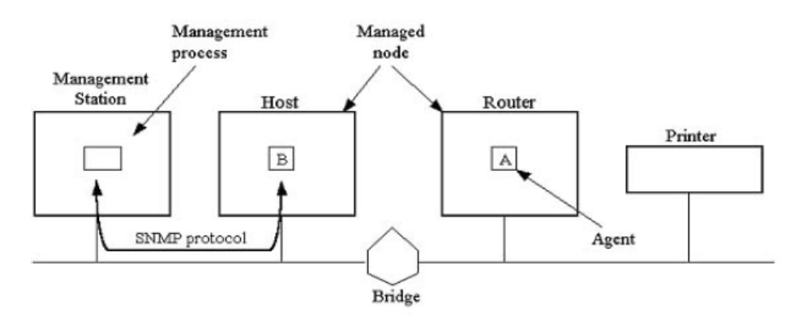
รูปที่ 2.1 โมเดลส่วนประกอบในการจัดการของเอสเอ็นเอ็มพี

2.2.2. เอสเอ็นเอ็มพีเอเจนต์
การจัดการเครือข่าย TCP/IP อาศัยรูปแบบการจัดการมาตรฐานตามข้อกำหนดของโปรโตคอล SNMP ซึ่งเป็นโปรโตคอลประยุกต์ที่กำหนดรูปแบบและกรรมวิธีการจัดการเครือข่าย โดยการทำงานagent จะนำข้อมูลจากส่วน ซอฟท์แวร์ หรือ ฮาร์ดแวร์ เมื่อ Management stations ร้องขอข้อมูล และปรับเปลี่ยนการทำงานของ ซอฟท์แวร์ หรือ ฮาร์ดแวร์ เมื่อ Management stations สั่งงาน โดยมีการแจ้งยืนยันสิทธิในรูปในรหัสผ่านว่าManagement stations มีอำนาจหน้าที่ในการร้องขอและปรับค่า

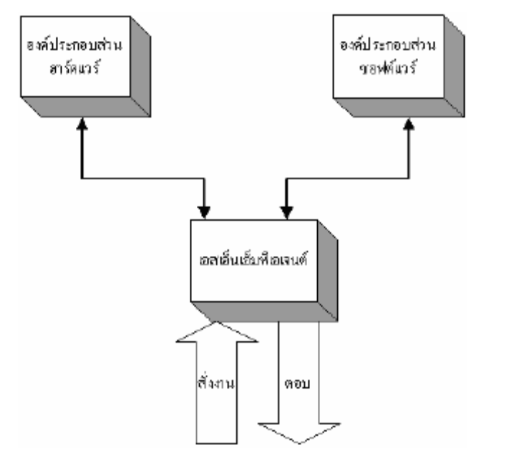

รูปที่ 2.2 เอสเอ็นเอ็มพีเอเจนต์

2.2.3. เอ็มไอบี (MIB: Management Information Base)
เอเจนต์จะประกอบด้วยส่วนสำคัญ 2 ส่วนคือ โปรโตคอลเอ็นจิน (Protocol engine) และฐานข้อมูลสารสนเทศการจัดการ (Management Information Base: MIB) โปรโตคอลเอ็นจินทำหน้าที่ประมวลคำสั่งที่มาจากNMS (Network Management Station) ซึ่งได้แก่ รับคำสั่ง ถอดรหัสคำสั่ง ทำงานตามคำสั่งและส่งผลตอบกลับ MIB เป็นส่วนที่เก็บตัวแปรและค่ากำหนดการทำงานประจำอุปกรณ์ภายใน MIB ประกอบด้วยตัวแปรจำนวนมากที่เรียกโดยทั่วไปว่า อ๊อบเจ็คจัดการ (managed object) อ๊อบเจ็คในความหมายนี้เป็นชื่อที่ใช้เรียกตัวแปรและลักษณะเฉพาะของตัวแปรในMIBโดยไม่เกี่ยวข้องกับ เชิงวัตถุพิสัย (object oriented) แต่อย่างใด โดยจะพิจารณาอ๊อบเจ็คใน SNMP มีลักษณะเช่นเดียวกับเรคอร์ดในฐานข้อมูลแต่ละอ๊อบเจ็ค จะมีชื่อเรียกเฉพาะเรียกว่า อ๊อบเจ็คไอเด็นติไฟเออร์ (Object Identifier) หรือเรียกโดยย่อว่า ไอเด็นติไฟเออร์ (Identifier) เพื่อใช้อ้างอิงถึงอ๊อบเจ็คนั้นอ๊อบเจ๊คทุกตัวมีนิยามที่กำหนด ชื่อ แบบข้อมูล สิทธิ์การเข้าถึง คำอธิบายลักษณะ และค่าข้อมูลการนิยามอ๊อบเจ๊คมีกฎเกณฑ์ตามข้อกำหนด โครงสร้างฐานข้อมูลสารสนเทศ(Structure of Management Information: SMI)[RFC 1155]
2.2.3.1. ตัวระบุอ๊อบเจ็ค (Object identifier)
OID (Object Identifier) คือตัวระบุอ๊อบเจ็คใน Management Information Base ซึ่งเป็นข้อมูลเพื่อการจัดการข้อมูลและกระบวนการทำงานของอุปกรณ์บนระบบเครือข่ายที่สนับสนุนโปรโตคอล SNMP (Simple Network Management Protocol) โดยแต่ละอ๊อบเจ็คจะมีนิยามที่กำหนด ชื่อ แบบข้อมูล สิทธิ์การเข้าถึง คำอธิบายลักษณะและค่าของข้อมูลโดยการนิยามอ๊อบเจ็คมีกฎเกณฑ์ตามข้อกำหนด โครงสร้างฐานข้อมูลสารสนเทศการจัดการ (MIB)

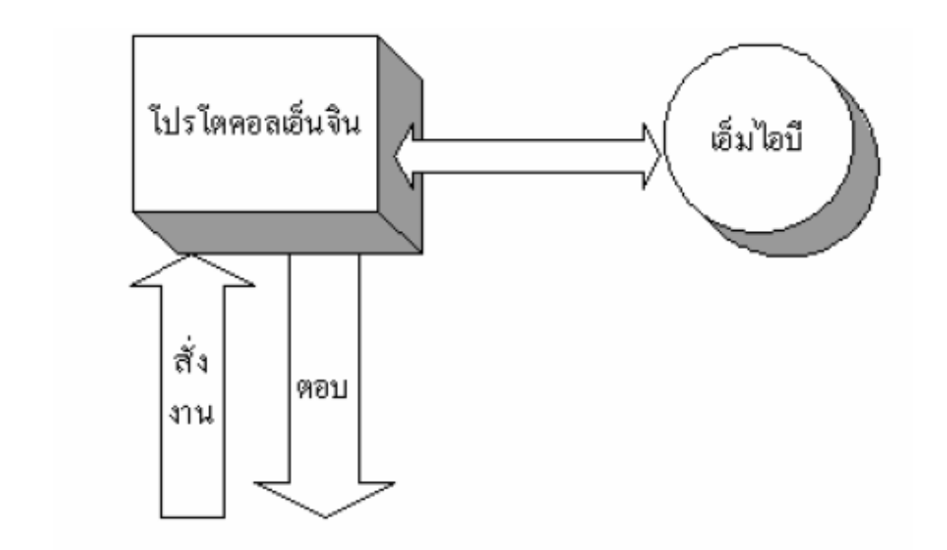
รูปที่ 2.3 โครงสร้างของเอเจนต์

2.2.3.2. โครงสร้างเอ็มไอบี
ข้อมูลประจำของในแต่ละอุปกรณ์เครือข่ายชนิดหนึ่งๆนั้นมีได้อย่างหลากหลาย และด้วยความแตกต่างกันของผู้ผลิตก็ย่อมมีการวางข้อมูลประของอุปกรณ์ที่แตกต่างกัน ดังนั้นการร้องขอค่าต่างๆ หรือการเปลี่ยนแปลงค่าต่างๆ นั้นต้องทำให้เป็นรูปแบบมาตรฐานกลางเดียวกันให้กับทุกอุปกรณ์และทุกผู้ผลิต ซึ่งโครงสร้างรูปแบบต้นไม้แบลำดับชั้นนั้นเป็นโครงสร้างที่เหมาะสำหรับใช้เป็นโครงสร้างที่จัดเก็บตัวแปร และข้อมูลเหล่านี้

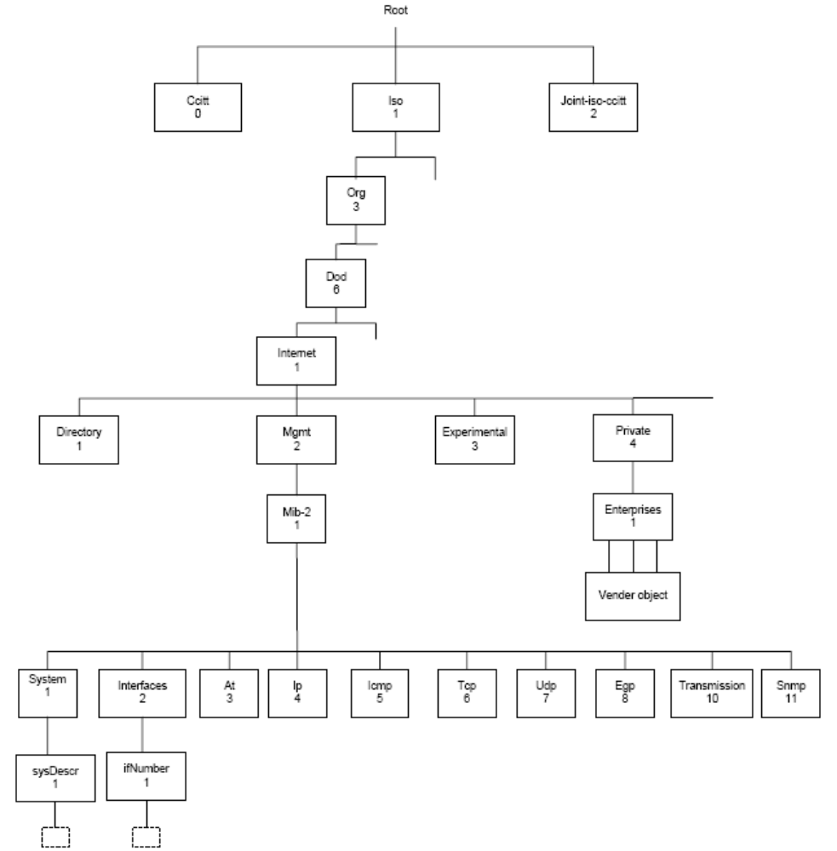
รูปที่ 2.4 โครงสร้างอ๊อบเจ็คไอเด็นติไฟเออร์ ในโครงสร้างฐานข้อมูลสารสนเทศการจัดการ

ดังรูปที่ 2.4 แสดงโครงสร้างอ๊อบเจ็คของเอสเอ็นเอ็มพีในรูปแบบโครงสร้างต้นไม้ซึ่งเรียกกันว่า มิบทรี (MIB tree) ซึ่งแต่ละโหนดแทนด้วยอ๊อบเจ็คหนึ่งๆ มีชื่อพร้อมทั้งตัวเลขฐานสิบกำกับตำแหน่งเพื่อใช้ในการอ้างอิง ยกเว้นโหนดราก จะไม่มีชื่อกำกับ
เมื่อต้องการอ้างอิงถึงโหนดในโครงสร้างใดๆ ในโครงสร้างให้เขียนหมายเลขกำกับโหนดตั้งแต่รากไปตามเส้นทางโหนดที่ต้องการโดยแต่ละโหนดคั่นด้วยจุดโดยตัวเลขเหล่านี้ คือ อ๊อบเจ็คไอเด็นติไฟเออร์ (OID)
ตัวอย่างการอ้างชื่อของโหนดอ๊อบเจ็คไอเด็นติไฟเออร์ 1.3.6.1.2.1.1 เป็น อ๊อบเจ็คไอเด็นติไฟเออร์ที่มีชื่อ iso.org.internet.mgmt.mib-2.system โหนดที่อยู่ภายใต้ 1.3.6.1.2.1 หรือในกลุ่ม mib-2 เป็นโหนดสำหรับใช้งานเอสเอ็นเอ็มพี แต่ละโหนดจะมีโหนดย่อยเพื่ออ้างอิงถึงตัวแปรเช่น 1.3.6.1.2.1.1.1 คือตัวแปร sysDesc (System Description) ซึ่งเก็บคำอธิบายของอุปกรณ์นั้น

2.2.3.3. กลุ่มของมิบ
มิบภายใต้ internet มีกลุ่มย่อย 6 กลุ่ม คือ
1. directory (1) สงวนไว้ใช้งานสำหรับในอนาคต
2. mgmt (2) กลุ่มมิบที่ใช้ในการจัดการภายใต้
3. experiment (3) ใช้สำหรับการทดลอง
4. private (4) ใช้สำหรับให้ผู้ผลิตกำหนดตัวแปรเฉพาะอุปกรณ์
5. security (5) ใช้ในระบบรักษาความปลอดภัย
5. SNMPv2 (6) ใช้ในเอสเอ็นอ็มพี รุ่น 2
ภายใต้กลุ่ม mib-2 บรรจุกลุ่มย่อยที่ใช้ในเอสเอ็นเอ็มพีซึ่งประกอบด้วย interfaces, at และ ip และที่อื่นๆ ความหมายของแต่ละกลุ่มอธิบายไว้ในตารางที่ 2.1 แต่ละกลุ่มจะประกอบด้วยตัวแปรซึ่งมีแบบต่างๆ กันไป

ตารางที่ 2.1 กลุ่มย่อยภายใต้โหนด mgmt
ลำดับ | ชื่อ | ความหมาย
1 | system | ข้อมูลระบบ
2 | interfaces | ข้อมูลอินเตอร์เฟสที่ใช้เชื่อต่อ
3 | at | ข้อมูลการแปลงแอดเดรส
4 | ip | ข้อมูลไอพี
5 | icmp | ข้อมูลไอซีเอ็มพี
6 | Tcp | ข้อมูลทีซีพี
7 | Udp | ข้อมูลยูดีพี
8 | Egp | ข้อมูลโพรโตคอลเกตเวย์ภายนอก
10 | Tranmission | ข้อมูลสายสื่อสาร
10 | Snmp | ข้อมูลเอสเอ็นเอ็มพี
16 | rmon | ข้อมูลเครือข่าย

2.2.3.4. ชนิดของตัวแปรมิบ
แต่ละตัวแปรในเอสเอ็นเอ็มพีมีข้อมูลประจำ แบบข้อมูลที่ใช้อยู่ในเอสเอ็นเอ็มพีมีดังนี้
• Integer: จำนวนเต็มเช่นหมายเลขพอร์ตของโปรโตคอลทีซีพีหรือยูดีพี มีค่าได้ตั้งแต่ 0 ถึง 65535
• OctetString: สายอักขระขนาดตั้งแต่ 0 อ๊อกเท็ต แต่ละอ๊อกเท็ตมีค่าตั้งแต่ 0 ถึง 255 ตัวอย่างแบบข้อมูลสายอักขระได้แก่ รหัสผ่าน
• DisplayString: สายอักขระตั้งแต่ 0 อ๊อกเท็ตแต่ละอ๊อกเท็ตต้องเป็นรหัสแอสกีเอ็นวีที ข้อมูลประเภทนี้มีความยาวตั้งแต่ 0 ถึง 255 ตัวอักษร
• Null: ใช้บอกว่าตัวแปรนั้นไม่มีค่าข้อมูลใดอยู่ เช่นเมื่อสอบถามข้อมูลด้วยคำสั่ง get หรือ get-next-request จะกำหนดแบบข้อมูลตัวแปรเท่ากับ null
• ObjectIdentifier: ชื่อตัวแปรในรูปแบบของการอ้างถึงแบบตัวเลขตามโครงสร้างมิบ
• IpAddress: สายอักขระ 4 อ๊อกเท็ต แต่ละอ๊อกเท็ตแทนไอพีแอดเดรสแต่ละตำแหน่ง
• PhysicalAddress: สายอักขระกำหนดฮาร์ดแวร์แอดเดรสเช่น อีเทอเน็ตแอดเดรสใช้สายอักขระ 6 อ๊อกเท็ต
• Counter: เลขจำนวนเต็มไม่คิดเครื่องหมาย มีค่าตั้งแต่ 0 ถึง 2 – 1 (4,294,967,295) การใช้ข้อมูล counter เป็นแบบเพิ่มค่าขึ้นอย่างเดียว เมื่อเพิ่มถึงค่ามากสุดจะกลับเป็น 0 ใหม่
• Gauge: เลขจำนวนเต็มไม่คิดเครื่องหมาย มีค่าตั้งแต่ 0 ถึง 2 -1 โดยสามารถเพิ่มหรือลดค่าได้ แต่เมื่อเพิ่มไปสูงสุดแล้วจะคงค่าไว้จนกว่าจะถูกปรับค่ากลับมาเป็น 0 อีกครั้ง ตัวอย่างตัวแปรที่ใช้ค่านี้เช่น จำนวนการเชื่อมโยงทีซีพีที่อนุญาตให้มีได้
• TimeTicks: เลขจำนวนเต็มใช้นับเวลาให้หน่วยเศษหนึ่งส่วนร้อยของวินาที เช่น เวลานับตั้งที่ระบบเริ่มทำงาน
• Sequence: โครงสร้างแบบเร็คคอร์ด หรือคล้ายกับแบบข้อมูล struct ในภาษาซี
• Sequence of: โครงสร้างแบบตารางหรือมองในรูปของอาร์เรย์ เช่นตารางเลือกเส้นทางของไอพี

2.2.3.5. ตัวอย่างแบบข้อมูลอาร์เรย์
แบบข้อมูล sequence of ใช้กำหนดข้อมูลแบบเวกเตอร์ซึ่งสมาชิกทั้งหมดภายในมีข้อมูลแบบเดียวกัน หากสมาชิกมีแบบข้อมูลเบื้องต้น เช่น แบบจำนวนเต็มก็จะได้เวกเตอร์แบบมิติเดียว หรือหากสมาชิกมีข้อมูลแบบ sequence ก็จะได้อาร์เรย์ 2 มิติ ตัวอย่างของตัวแปรโครงสร้างอาร์เรย์ในมิบมีอยู่หลายตัวแปร แต่จะยกตัวอย่างเฉพาะตัวแปรที่มีขนาดเล็กเพื่อที่จะทำความเข้าใจได้ง่ายได้แก่ udpTable ซึ่งสังกัดอยู่ภายใต้กลุ่ม udp ตามโครงสร้างข้อมูลดังรูปที่ 2.5

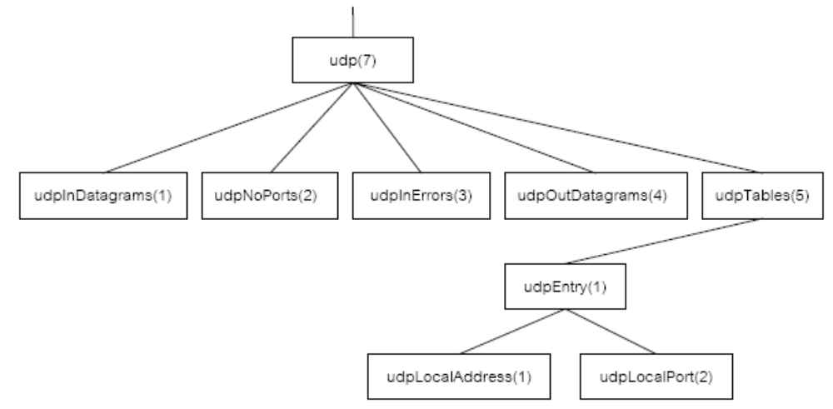
รูปที่ 2.5 udpTable ในรูปอาร์เรย์สองมิติ (ตาราง)

udpTable มีแบบข้อมูล sequence of และภายใต้ udpTable มี udpEntry ซึ่งมีแบบข้อมูล sequenceโดยประกอบด้วย udpLocalAddress และ udpLocalPort
udpLocalAddress มีแบบข้อมูล IpAddress ใช้กำหนดไอพีแอดเดรสที่รอให้บริการส่วนของudpLocalPort กำหนดหมายเลขพอร์ตดังนั้น udpTable จึงมีโครงสร้างเป็นอาร์เรย์ 2 มิติหรือเขียนด้วยตารางดังรูปที่ 2.6

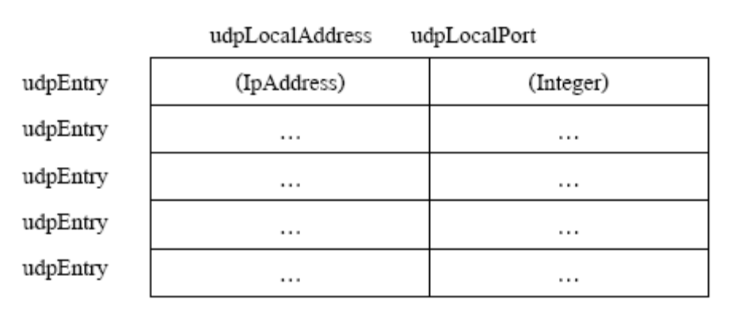
รูปที่ 2.6 udpTable ในรูปอาร์เรย์สองมิติ (ตาราง)

2.2.3.6. ชื่อคอมมูนิตี้ (Communities and Community Names)
การบริหารเครือข่ายจะถือได้ว่าเป็นการทำงานในลักษณะระบบกระจาย (Distributed application)รูปแบบหนึ่ง ซึ่งจะเห็นได้ว่าความสัมพันธ์ระหว่างสถานีจัดการเครือข่าย (Network Management Station :NMS) กับเอเจนต์ (Agent) จะเป็นในรูปแบบ many-to-many คือ สถานีจัดการเครือข่ายจะบริหารจัดเอเจนต์ได้หลายเครื่อง และในขณะเดียวกันเอเจนต์ก็สามารถถูกบริหารควบคุมจากสถานีจัดการเครือข่ายหลายเครื่องเช่นกัน จากความสัมพันธ์ดังกล่าวจึงจำเป็นที่เอเจนต์แต่ละเครื่องจำเป็นที่จะต้องมีมาตรการควบคุมความปลอดภัยในการใช้งานฐานข้อมูลสารสนเทศการจัดการ (Management Information Base : MIB) ของตนเองโดยจะมีมุมมองทางด้านความปลอดภัย 3 ประการได้แก่
- การพิสูจน์ตัวตน (Authentication service) จะเป็นการจำกัดให้เฉพาะสถานีจัดการเครือข่ายที่จะเข้ามาบริการควบคุม
- นโยบายการเข้าถึง (Access policy) จะมีการกำหนดระดับการอนุญาตการเข้าถึงฐานข้อมูล
- สารสนเทศการจัดการให้แต่ละสถานีจัดการเครือข่ายไม่เท่ากันในแต่ละเครื่อง การให้บริการ Proxy (Proxy service) เอเจนต์อาจทำหน้าที่เป็น Proxy ให้กับเอเจนต์เครื่องอื่นซึ่งจะรวมถึงการพิสูจน์ตัวตนและนโยบายการเข้าถึงของเอเจนต์ตัวอื่นที่อยู่ในระบบ Proxy
เอสเอ็นเอ็มพี (SNMP) ได้มีการกำหนดการทำงานเพื่อสนับสนุนมุมมองทางด้านทางปลอดภัยดังกล่าวในรูปแบบของ SNMP Community โดยการทำงานคือ เอเจนต์แต่ละเครื่องจะมีการสร้างCommunity name เพื่อกำหนดให้กับสถานีจัดการเครือข่าย โดนในหนึ่ง Community name จะสามารถมีสถานีจัดการเครือข่ายมากกว่าหนึ่งตัว
เนื่องจาก Community name จะถูกกำหนดในแต่ละเอเจนต์จึงอาจเป็นไปได้ว่ามีการตั้งชื่อ
Community name ซ้ำกันในแต่ละเอเจนต์ แต่สถานีจัดการเครือข่ายจะสามารถแยกความแต่ต่างของ
Community ที่มีชื่อซํ้ากันเหล่า นี้เองได้ถ้าอยู่ในคนละเอเจนต์กัน ดังนั้นจึงจำเป็นที่ว่าสถานีจัดการเครือข่ายจะต้องเก็บข้อมูลของ Community name และข้อมูลที่เกี่ยวข้องของแต่ละเอเจนต์เพื่อใช้ในการบริหารควบคุม

2.2.3.7. นโยบายการเข้าถึง (Access policy)
การควบคุมการเข้าถึงในเอสเอ็นเอ็มพีจะประกอบด้วย 2 องค์ประกอบหลักที่เกี่ยวข้องคือ
- SNMP MIB view: คือกลุ่มของอ็อบเจ็กในฐานข้อมูลสารสนเทศการจัดการที่ตั้งขึ้นโดยในแต่ละกลุ่มอาจจะประกอบด้วยหลาย Sub tree ในฐานข้อมูลสารสนเทศการจัดการได้
- SNMP access mode: คือรูปแบบของการเข้าถึงได้แก่ READ-ONLY และ READWRITE
ในเอเจนต์จะมีการกำหนด Access mode ให้แต่ละ MIB view ซึ่ง Access mode จะมีผลกับทุกๆObject ที่อยู่ในกลุ่มของ MIB view โดยทั้ง Access mode และ MIB view จะถูกเรียกรวมกันว่า SNMP community profile ซึ่งจะถูกกำหนดในแต่ละ Community
ใน Access mode ของเอสเอ็นเอ็มพีจะมีการประนีประนอมต่อรองระดับการเข้าถึงกับระดับของการเข้าถึงของฐานข้อมูลสารสนเทศการจัดการ (MIB Access Category) ดังตารางที่ 2.2 (Access mode ของเอสเอ็นเอ็มพีกับระดับของการเข้าถึงของฐานข้อมูลสารสนเทศการจัดการเป็นคนละส่วนกัน) และจะเรียกรวม SNMP community และ SNMP community profile ว่า SNMP access policy

ตารางที่ 2.2 ความสัมพันธ์ระหว่าง MIB Access Category และ SNMP Access Mode
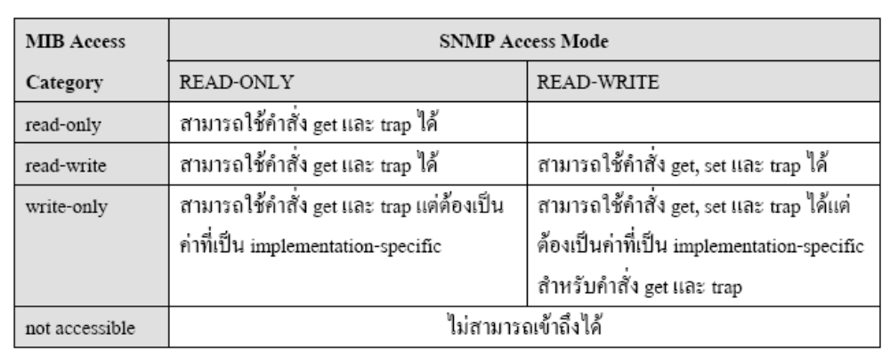

2.2.3.8. การอ้างอิงถึงค่าในอ็อบเจ็ก (Instance Identification)
ในการอ้างอิงถึงค่าของอ็อบเจ็กในฐานข้อมูลสารสนเทศการจัดการของเอสเอ็นเอ็มพีนั้นจะอาศัยการอ้างอิงของอินสแตนท์ไอเด็นติไฟเออร์ (Instance Identifier) สำหรับการอ้างถึงค่าของอ๊อบเจ็คแบบปกติ (Simple Object Value) โดยทั่วไปจะใช้อินสแตนท์ไอเด็นติไฟเออร์ที่ประกอบไปด้วยค่าของ อ๊อบเจ็คไอเด็นติไฟเออร์ (Object Identifier) แล้วปิดท้ายด้วย 0 คือจะอยู่ในรูปแบบของ

Instance Identifier = Object Identifier.0

เช่นการอ้างถึงค่าในอ๊อบเจ็คsysDescrด้วยค่าอินสแตนท์ไอเด็นติไฟเออร์คือ 1.3.6.1.2.1.1.1.0 ซึ่งก็คือจะประกอบด้วยค่าอ๊อบเจ็คไอเด็นติไฟเออร์ของอ๊อบเจ็ค sysDescr คือ 1.3.6.1.2.1.1.1 แล้วต่อท้ายด้วย0 นอกจากนั้นยังอาจเขียนในรูปของชื่อได้คือ iso.org.dod.internet.mgmt.mib-2.system.sysDescr.0 หรือ เขียนสั้นๆเพียง sysDescr.0 ก็ได้
สำหรับการอ้างถึงค่าของอ๊อบเจ็คในรูปแบบตาราง (Sequence of Object Value) นั้น เอสเอ็นเอ็มพีไม่อนุญาตให้อ้างอิงทั้งตารางได้ในคราวเดียว การอ้างอิงจะต้องทำที่อ๊อบเจ็คที่เป็นโหนดปลายเท่านั้น (Leaf object)
  - Exponential Weight Moving Average (EWMA)

Exponentially Weighted Moving Average (EWMA) เป็นสถิติที่ใช้สำหรับตรวจสอบสิ่งต่างๆ ที่มีการเฉลี่ยข้อมูลซึ่งเป็นการคาดคะเนว่าข้อมูลที่ได้นั้นมีลักษณะอย่างไร เมื่อเทียบกับข้อมูลในอดีตที่ผ่านมา ถ่วงน้ำหนักข้อมูลใหม่และข้อมูลเก่าให้มีความเหมาะสมกับสัดส่วน ทำให้ค่าเฉลี่ยไม่แปรผันตามข้อมูลใหม่จนเกิดความแปรปรวนมากจนเกินไป โดยมีรูปแบบสมการดังนี้

X_{i(t)} = ג * X + (1-ג ) * X _{(t-1)} (2.1)

โดย
- ג เป็นค่าคงที่ที่กำหนดอัตราว่าข้อมูลที่ผ่านมานั้นมีผลเท่าไหร่กับการคิดค่าใน EWMA โดยมาค่าอยู่ในช่วง 0 ถึง1
  - ถ้า ג มีค่าเป็น 1 แสดงว่าข้อมูลที่ผ่านมานั้นมีผลมากที่สุดกับการคิด EWMA
  - ถ้า ג มีค่าเป็น 0 คือ ค่าข้อมูลที่ผ่านมาไม่มีค่าใดกับกับการคิด EWMA
- X เป็นค่าที่แตกต่างกันระหว่างของค่า Y_{(t)} – Y _{(t-1)} (ค่าข้อมูลดิบที่ได้มาจาก SNMP ที่ดึงมาจาก Router)
- X _{(t-1)} เป็นค่า EWMA ณ เวลาที่ t-1 (เวลาที่ผ่านมา)
- X_{i(t)} เป็นค่า EWMA ณ เวลา t (ช่วงที่สังเกต)

โดยค่าข้อมูลเมื่อผ่าน EWMA นั้นจะถูกถ่วงน้ำหนักด้วยค่าของช่วงที่ผ่านมาซึ่งมีความสัมพันธ์กับค่าที่ผ่านมาในอดีต

  - Chi-Square Test

เป็นวิธีการทางสถิติในลักษณะ Bivariate tabular analysis เพื่อแยกรูปแบบระดับของการทดสอบว่าค่าที่ทดสอบนั้นมีความเบี่ยงเบนไปจากค่าที่ควรจะเป็นขนาดใด

ข้อกำหนดของ Chi-Square มีดังนี้

- โดยค่าที่สังเกตในแต่ละตัวแปรนั้นจะต้องเป็นอิสระจากกัน
- ความถี่ของค่าที่สังเกตต้องมีขนาดไม่เล็กจนเกินไป

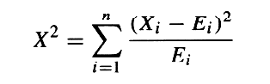 (2.2)

โดย

- Xi เป็นค่าของข้อมูลการใช้งานเครือข่าย ณ เวลาที่สังเกต
- Ei เป็นค่าปริมาณการใช้งานที่ควรจะเป็นของข้อมูลการใช้งานเครือข่ายในเครือข่ายปกติ (Expect value) โดยในโครงงานนี้ ใช้ค่านี้เป็น ค่าเฉลี่ยของข้อมูลในเครือข่ายปกติ

โดยเมื่อค่าในการสังเกตกับค่าในระบบปกติมีความใกล้เคียงกัน ผลที่ได้จากการคำนวณ Chi-Square Test นั้นจะมีค่าอยู่ภายในขอบเขตค่า 3-Sigma Control Limit เป็น control limit ซึ่งเป็นตัวกำหนดว่า ค่าที่ได้จากการคำนวณ Chi-Square test นั้น อยู่ในเกณฑ์ที่ยอมรับได้ยังอยู่ในสถานการณ์การใช้งานเครือข่ายที่ปกติหรือไม่

Control Limit = X² + 3S² (2.3)

โดย
- X² เป็นค่า Chi-Square ของ ปริมาณข้อมูลการใช้งานเครือข่ายปกติ
- 3S² เป็นค่าเบี่ยงเบนมาตรฐานของข้อมูลการใช้งานปกติ

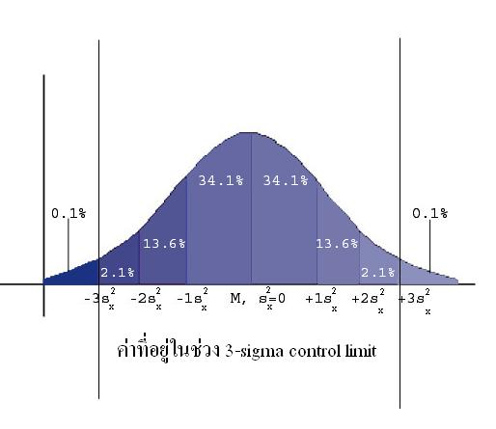 รูปที่2.7 ขอบเขตของค่า 3-sigma control limit

2.5. ค่าเบี่ยงเบนมาตรฐาน (Standard Deviation)

ค่าเบี่ยงเบนมาตรฐาน เป็นค่าที่ใช้วัดการกระจายตัวของข้อมูลว่ามีการกระจายตัวขนาดมากน้อยมากเพียงใด
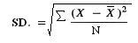 (2.4)

โดย
SD คือ ค่าเบี่ยงเบนมาตรฐาน
X คือ ค่าของตัวแปรที่นำมาคิดค่าเบี่ยงเบนมาตรฐาน
X คือ ค่าเฉลี่ยเลขคณิต

2.6 ค่าเฉลี่ยเลขคณิต
ค่าเฉลี่ยเลขคณิต เป็นค่าที่ใช้ในการหาค่าเฉลี่ยของชุดข้อมูลที่ได้นำมาทำการคิดคำนวณ
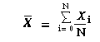 (2.5)

โดย
คือ ค่าเฉลี่ยเลขคณิต
X คือ ค่าตัวแปรที่นำมาคิดค่าเฉลี่ยเลขคณิต
N คือ จำนวนตัวแปรที่นำมาคิดค่าเฉลี่ยเลขคณิต

2.7. ระบบตรวจจับการบุกรุก (Intrusion Detection System, IDS)

ระบบตรวจจับการบุกรุกเป็น ส่วนหนึ่งของการรักษาความปลอดภัยภายในระบบเครือข่าย คอมพิวเตอร์ซึ่งเป็นระบบที่ใช้ในการตรวจจับการใช้งานและความพยายามในการใช้งานคอมพิวเตอร์หรือเครือข่ายคอมพิวเตอร์ซึ่งขัดกับข้อบังคับและเจตจำนงการใช้งาน ซึ่งส่งผลต่อความปลอดภัยของระบบคอมพิวเตอร์หรือเครือข่ายคอมพิวเตอร์ 3 ประการคือ Confidentiality, Integrity และ Availability
ระบบตรวจจับการบุกรุกสามารถเขามาช่วยตรวจสอบการละเมิดการใช้งานดังกล่าวไดโดยจะสามารถแจ้งเตือน หรือกระทำเหตุการณ์ที่ผู้ดูแลระบบกำหนดเพื่อป้องกันความเสียหายที่จะเกิดขึ้นดังนี้
- Confidentiality: การป้องกันข้อมูลจากผู้ที่ไมไดสิทธิในการเขาถึง
- Integrity: การป้องกันไมให้ผู้ที่ไมมีสิทธิแก้ไขข้อมูล
- Availability: การป้องกันไมให้ผู้ที่ไมมีสิทธิทำข้อมูลเสียหายจนไมสามารถให้บริการข้อมูลเหล่านั้นไดและทำให้ผู้ใช้งานที่มีสิทธิ์เข้าถึงข้อมูลได้เมื่อต้องการ

